質問回答書

案件番号 | 5023000015
案件名 | マイクロソフト社製教育機関向け総合契約 (ＥＥＳ)

番号 | 質問事項 | 回答
１ | Microsoft 365 A3(AAD-38391)ライセンスの全機能（office365/Windows 10/EMS/minecraft）を使用するためには、PCが以下の要件を満たす必要がございます。ご確認の程よろしくお願い致します。  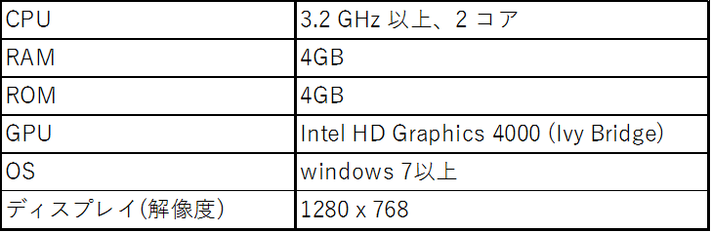
２ | ライセンスの受け渡しについて、MS社の仕様により発注可能となるのがライセンスの使用開始日以降となります。そのため、納入期限である「令和2 年6 月30 日」にライセンスを納品することはできず、「令和2年7月1日以降」の受け渡しとなりますが、よろしいでしょうか。（ライセンスは継続的に使用可能です。）
３
４
５
６

